Aanvraag voor het plaatsen van een laadpaal aan Reviuslaan nabij perceel 6 te Oegstgeest

Het college van burgemeester en wethouders van de gemeente Oegstgeest maakt bekend dat het de volgende aanvraag voor een verkeersbesluit voor een laadpaal heeft ontvangen.

Omschrijving: plaatsen laadpaal

Locatie: Reviuslaan nabij perceel 6 te Oegstgeest

Kenmerk: Z/25/215366

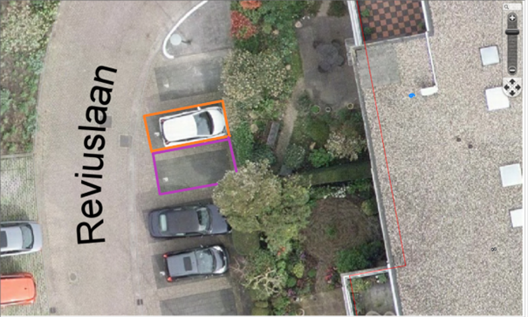
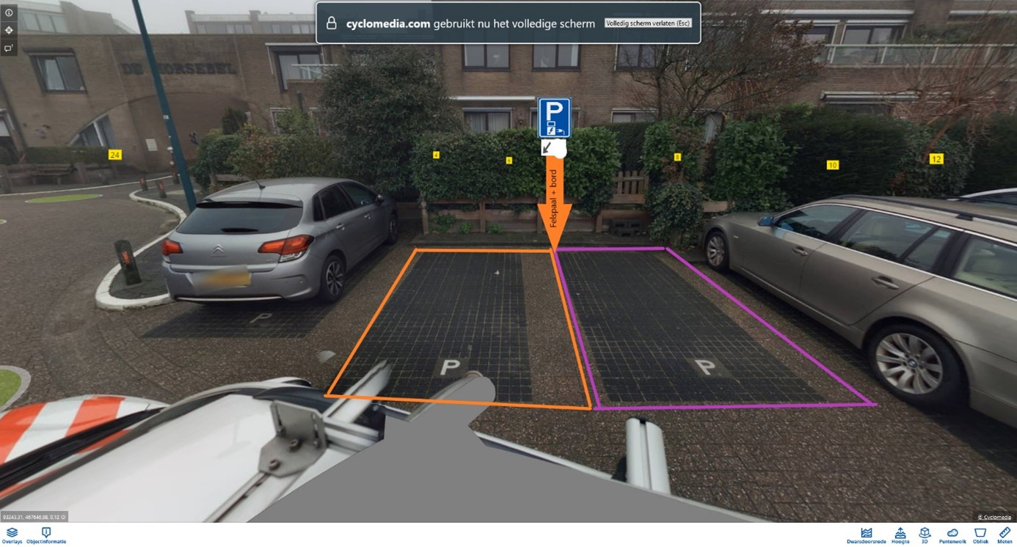
Eén laadpaal (twee parkeervakken): Verkeersbord E8c met onderbord pijlen (OB504). Bij plaatsing wordt het oranje parkeervak gereserveerd. Als de vraag naar laden hoog wordt, dan wordt ook het paarse parkeervak gereserveerd.

Ilustratie Orange Charging
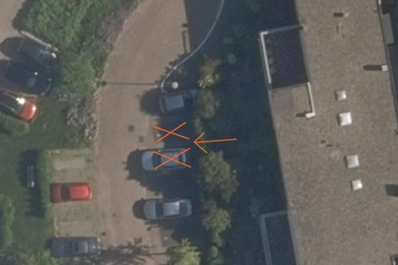
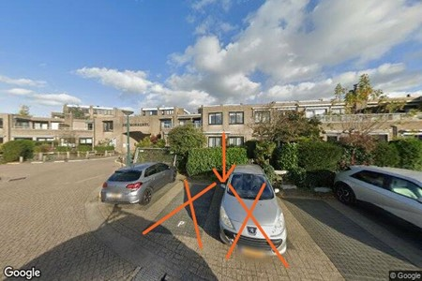

Informatie
Op de ingekomen aanvraag laadpaal kunt u binnen twee weken na publicatie uw zienswijze inbrengen bij de afdeling Verkeer (verkeer@oegstgeest.nl). Vermeld hierbij het zaaknummer dat tussen haakjes staat. Bij deze afdeling kunt u ook meer informatie opvragen.

